公开课情况（只有网上通知）
注意：如没有纸质通知稿，则提供网上通知
- 以下粘贴通知网页截图（每图占一页）
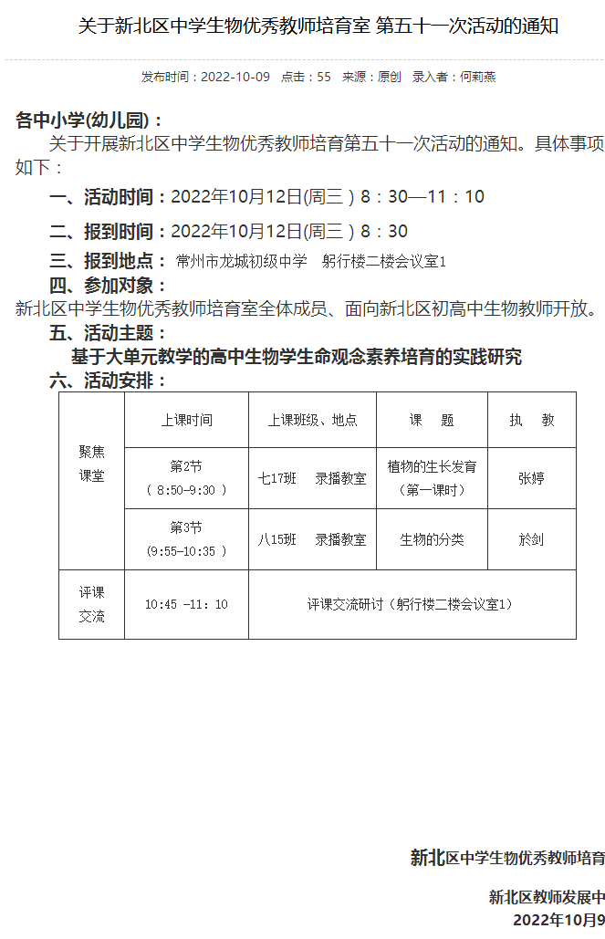

- 以下输入通知网址

通知网址：http://www.zt.xbedu.net/html/article5522477.html

- 以下粘贴公开课课表，必须是扫描件（每图占一页）
见通知内容

四、以下粘贴公开课教案，可粘贴电子稿，如是扫描件，每图占一页
苏教版八上 第5单元第四节 生物的分类 教学设计
常州市新北区吕墅中学 於剑
- 教学分析
义务教育生物学课程标准（2022年版）概念2 生物可以分为不同的类群，保护生物的多样性具有重要意义
2.1对生物进行科学分类需要以生物的特征为依据
2.1.1根据生物之间的相似程度将生物划分为界、门、纲、目、科、属、种等分类等级
2.1.2 “种”是最基本的生物分类单位
2.2根据生物的形态结构、生理功能以及繁殖方式等，可以将生物分为不同的类群。
八年级学生目前尚未学完动物、微生物等内容，主要以植物学习为主。
- 教学目标
1.通过对菜园生物的分类，帮助学生认识生物分类的必要性与价值，理解生物分类的依据。
2.通过学生资料卡片的分析，归纳生物的分类等级，构建正确的结构功能观。
3.通过类比分析动物分类，进一步增强对生物分类方法的运用，提高学生的探究思维。
4. 通过对生物分类的应用认识，帮助学生认识生物分类的实际价值，激发未来投身科学事业的态度与责任。
- 教学重点、难点
教学重点：生物分类的依据与等级
教学难点：目、科以下的分类单位，比较陌生，缺乏直观认识。
- 教学准备
课件、学案、资料、板贴（向日葵、萝卜、蟋蟀、蜗牛、大肠杆菌、蘑菇、第四节、一、二）
- 教学过程
- 小菜园生物多样性，引入课题：生物的分类
师：同学们，大家都认识太阳花吧，又叫——向日葵。这可是我上半年种的哦，一起走进小菜园。这些生物都认识吧，菜园虽小，内容丰富！尤其是生物，种类繁多，有待细细推敲。假如想要准确说出菜园生物的名称，系统认识菜园里的各种生物，我们需要对这些生物进行——生物的分类
- 小菜园常见生物，尝试归类，并说说归类理由（依据），认识“界”
师：小菜园里常见的六种生物，请大家试着归类吧。请到黑板上贴一贴，同类的贴一起。还要说说归类的理由哦
生：向日葵、萝卜归入植物；……
师：为什么我们会把向日葵、萝卜归入植物一类？……
生：因为它们都有根茎叶花果实种子等植物器官，而且都有植物细胞、都有叶绿体，能够 进行光合作用。……
师：很好，我们再认识生物的分类时，首先就会想到凭借什么依据对生物进行分类。包括形态结构特征、还有生理功能（营养方式），还可以是在生态系统中的作用。
师：刚才，同学们的回答很精彩。生物常见的就是这样五类分类，也称为“五界学说”：植物界、动物界、……
师：当然有五界学说，就会有六界学说。增加一个“原生生物界”，主要包括草履虫、变形虫、衣藻、蓝藻等。
师：认识完界这个分类等级后，我们就要进一步去深入了解分类的等级。

实际情况是这样的：
师：小菜园里常见的六种生物，请大家试着归类吧。请到黑板上贴一贴，同类的贴一起。还要说说归类的理由哦
生1：萝卜、蘑菇归入一类，向日葵单独一类。
师：同学们，对这位同学的归类是否有不同的意见？
生2：萝卜、向日葵归入植物一类，蘑菇是真菌。
师：你怎么知道蘑菇是真菌？还没学呢
生2：根据生活的常识。（表扬）
师：大家知道了，把萝卜、向日葵归入植物。但为什么我们把它们归入植物？理由是什么呢？（启发大家一下，可以从植物细胞的角度进行回答）
生3：因为它们细胞里有叶绿素。
师：很好，因为叶绿素，能够捕捉光能，能够促进植物进行光合作用。所以，具有光合作用的细胞器——叶绿体。这就是生物分类的依据，生理功能——光合作用。叶绿体就是内部结构。你看，生物分类的常用依据就是生理功和（ ）。我们认识事物，一般看结构更多从外部看，就叫形态结构特征。生理功能和形态结构特征就是常用的生物分类依据。
师：我们来解释为什么把蟋蟀、蜗牛归入动物一类？
生4：它们都有运动器官，蟋蟀三对足、蜗牛有柔软爬行足。有呼吸器官、神经系统等。
师：好的，同学们，我们一般会把这些生物归入至植物、动物、细菌、真菌、还有——
生5：病毒。
师：你怎么知道病毒？还没学呢
生6：比如说新冠病毒。（表扬）
师：生物分类用到的依据，主要形态结构特征和生理功能（学案纸填写），还有在生态系统中的作用：生产者、消费者、分解者。例如，绿色植物光合作用能够制造有机物，称为生产者；动物不能直接制造有机物，需要外界取食摄入，称为消费者；大多细菌和真菌属于分解者。后面学生态系统，我们还要学习到。那么这些可概括为根据生物之间的相似程度。
师：根据相似程度，大致把生物分类了这样五类，或者说“五界”。现在流行跨界交流，也就是社会职业之间有界，生物里面我们也提界。界是生物分类等级中最大的分类单位。一起来说，包括哪五个界——植物界、动物界、细菌界、真菌界、病毒界。
师：刚说到五界学说，是目前生物学主流的一种分类，但还有一种“六界学说”也很主流，增加一界：原生生物界。主要代表：草履虫、变形虫、还有衣藻、蓝藻等。我们教科书中植物界，按照“五界”标准介绍的。
- 小组活动：阅读资料卡、填写生物分类等级框，思考两两之间的亲缘关系的远近
师：界认识完了，还有哪些重要的分类等级？下面做个小活动，打开资料小信封，对照学案二，完成填图活动。看看，哪些同学又快又好，保底完成两个问题，举右手。学有余力，完成第3问，举双手。开始吧！
◆请你在空白框内填写正确的分类等级
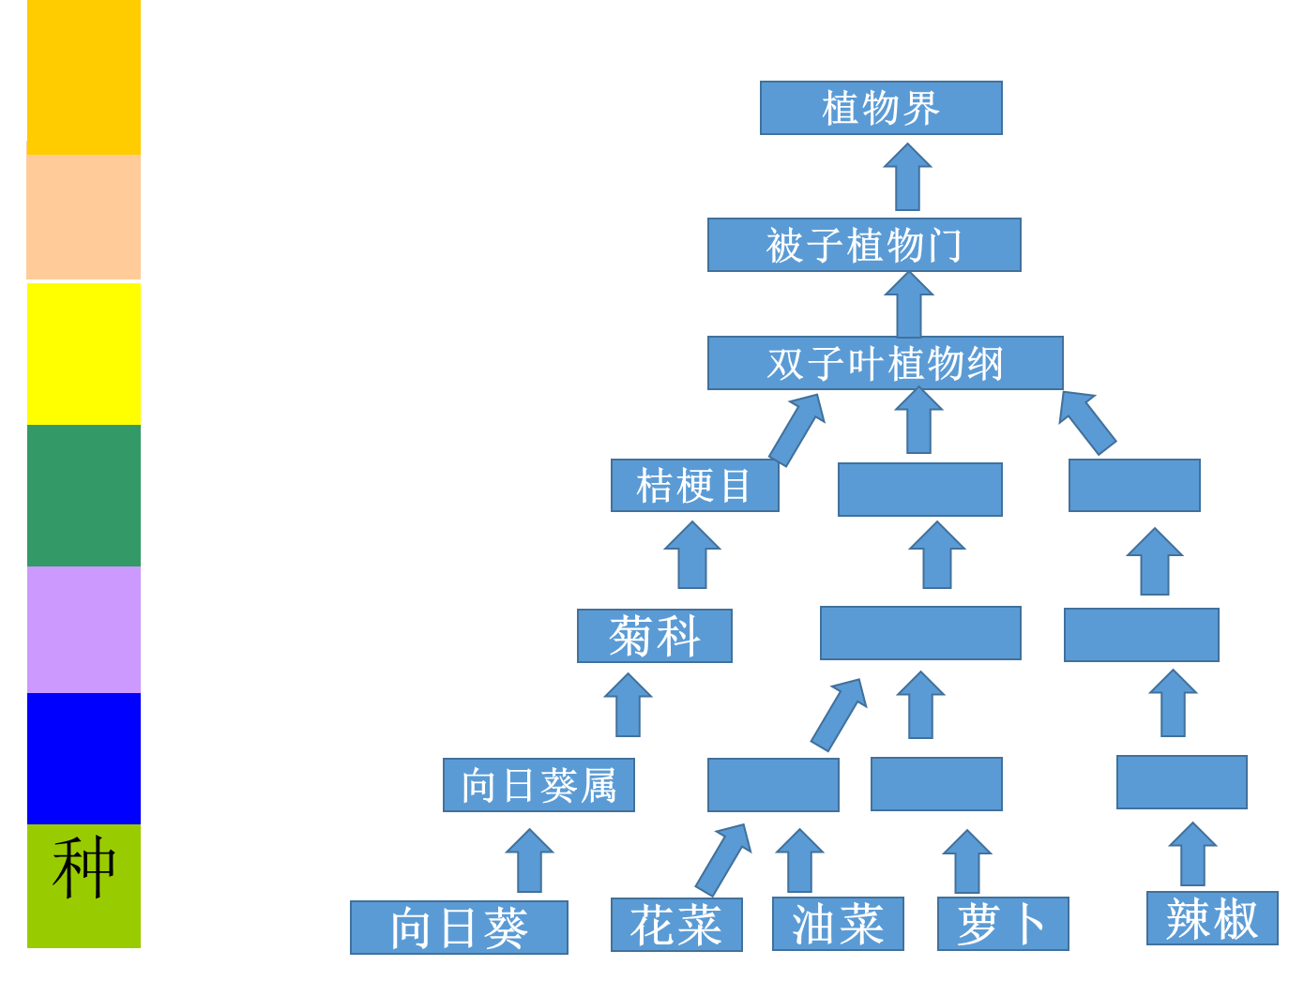
1.请同学们阅读信封中的资料（两人一份），对照学案中的图框，尝试填写完其他分类等级。
2. 生物分类的单位有哪些？最大的单位是？最小的单位是？
3.向日葵、花菜、萝卜哪两个植物之间亲缘关系最近？为什么呢？
生：种、属、科、目、纲、门、界；花菜、油菜属于芸苔属、十字花科、白花菜目；萝卜属于萝卜属、十字花科、白花菜目；辣椒属于辣椒属、茄科、茄目。
生2：最大单位是界，最小的单位是种。
生3：花菜与油菜亲缘关系最近，因为它们同一个属——芸苔属。而花菜、向日葵仅仅同一个纲——双子叶植物纲；花菜、萝卜则同一个科——十字花科。
师问：很好，大家再来看辣椒，属于辣椒属，茄科、茄目。看来，谁也和辣椒同科？
生：（查看资料卡2）茄子。
师：不错，茄科里面包含的植物很多，如——
生：茄子、辣椒、马铃薯、番茄、枸杞、烟草、曼陀罗等
师：请问萝卜、辣椒、茄子三者之间哪两个亲缘关系最近？
生：辣椒、茄子，同为茄科。
师：由此，我们能不能尝试归纳一下，判定三种生物之间亲缘关系的基本方法。
生：看哪两个的分类等级最小。
生2：如果两个生物相同的分类等级越小，那么亲缘关系就越近。
师：表扬！下面我们再来看动物的分类图，请大家看虎、豹、猫三者哪两个亲缘关系最近？
生：虎豹同属豹属，虎猫同属猫科。虎豹亲缘关系最近。
师：运用我们刚才总结的判定规律，怎么表达？
生：虎豹的相同分类等级是属，分类等级最小，所以亲缘关系最近。
师问：很好，大家再来看，哈士奇与泰迪是否属于同种？
生：属于同种，都是属于狗种。
生2：不属于同种，因为它们长相差异太大。
师问：那么，它们究竟是否属于同种呢？请大家结合课本上关于种的描述，查找答案。
生3：属于同种，因为它们能够产生有繁殖能力的后代。
师问：哈士奇与泰迪的后代，称为什么？
生：泰哈、哈泰。
师：是否具有生育能力?
生：有。
师：确实属于同种，查证资料发现，它们属于狼种。
师问：虎和狮子是否属于同种？
生：不属于，虎狮兽、狮虎兽都没有生育能力。
（四）生物分类的应用：学习生物分类的价值
师问：没有生育能力的虎狮兽，对物种而言有没有实际的意义？
生：没有。
师：那为什么还要培育虎狮兽呢？
生：培育出新品种，丰富动物世界。
师：无独有偶，不同种的植物杂交，可以培育出56色油菜。大家看，它们是油菜和萝卜杂交的产物。能不能产生种子？
生：不能。
师问：再来看红豆杉的故事，原本发现紫杉可提取紫杉醇，但由于人工栽培紫杉难以大量繁殖，所以科学家就想到了，寻找紫杉的近亲——红豆杉。它们都是属于红豆杉属。
师：同学们，这是江苏省奔牛高级中学药用植物园栽种的红豆杉，欢迎大家未来努力，亲手进入省奔中栽培。
下课。

- 板书
第十四章第一节 生物的分类
一、生物分类的依据 二、生物分类的等级

生物之间的相似程度 界 门 纲 目 科 属 种

七、作业设计
1.双休，走在新龙生态林，留心植物树牌，是否有分类单位。记录3种植物的信息。
2.学有余力，尝试设计一份校园生物检索表

- 以下粘贴公开课评价表（每图占一页）
